Knihovna v Ostrovci
vás zve na povídání s promítáním

KUBA "země svobody"

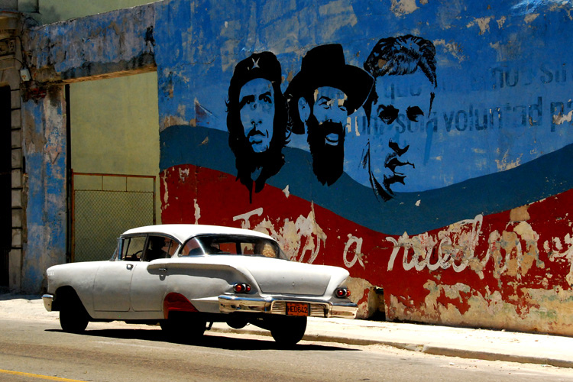

sobota 14. května 2016
v 18.00 hod.
místnost knihovny
v budově obecního úřadu

